Knauf Cleaneo linear Akustik, Gipsplatte gelocht
Knauf Gips

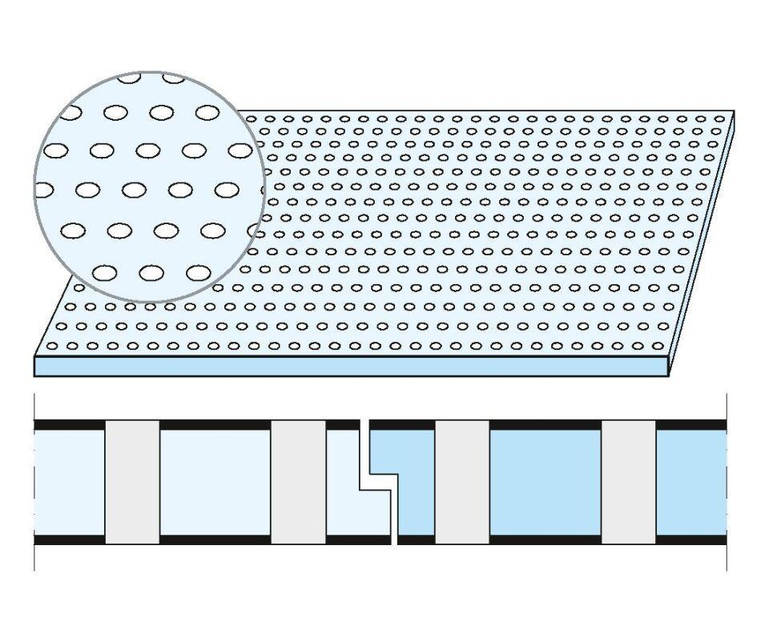Eigenschaften
Perforierung
ohne Perforierung, Quadratlochung, Rundlochung
Produkt
Formteil, Lochplatte
Höhe (mm)
12,50
Länge (mm)
1.188,00 - 2.000,00
Bauform
Formteil, Lochplatte
Beschichtung
farbbeschichtet, vliesbeschichtet

